Условия установки и подключения, эксплуатации, транспортировки и хранения
Шланг МБС
Данные рукава изготовлены в соответствии с ГОСТ 10362-76.
Применение: Для подачи под давлением различного топлива, в том числе бензина, масел, кислот (до 20%, кроме азотной) и щелочей.
Состав: Материал внутреннего слоя - NBR, материал внешнего слоя - NBR+CR.
Показатели: NBR - Бутадиен-нитрильный каучук придает шлангу маслобензостойкость.
CR - Хлоропреновый каучук придает шлангу повышенную озоностойкость.
Разрушающее давление: 3P, где P – рабочее давление.
Варианты исполнения:
Код товара | Диаметр внутренний, мм | Диаметр наружный, мм | Рабочее давление, МПа | Разрушающее давление, МПа | Диапазон рабочих температур окружающей среды, °C
H 1 | 6 | 14 | 1,6 | 4,8 | -60 … +100
H 2 | 8 | 15 | 0,63 | 1,89 | -60 … +100
H 3 | 8 | 16,5 | 1,6 | 4,8 | -60 … +100
H 4 | 10 | 17,5 | 0,63 | 1,89 | -60 … +100
H 5 | 10 | 18,5 | 1,6 | 4,8 | -60 … +100
H 6 | 12 | 20 | 0,63 | 1,89 | -60 … +100
H 7 | 12 | 20 | 1,6 | 4,8 | -60 … +100
H 8 | 14 | 22 | 0,63 | 1,89 | -60 … +100
H 9 | 14 | 23 | 1,6 | 4,8 | -60 … +100
H 10 | 16 | 24 | 0,63 | 1,89 | -60 … +100
H 11 | 16 | 25 | 1,6 | 4,8 | -60 … +100
H 12 | 18 | 26 | 0,63 | 1,89 | -60 … +100
H 31 | 18 | 27 | 1,6 | 4,8 | -60 … +100
H 13 | 20 | 28,5 | 0,63 | 1,89 | -60 … +100
H 32 | 20 | 29,5 | 1,6 | 4,8 | -60 … +100

Рабочие жидкости:
Рабочая жидкость | Температура рабочей жидкости, °C
Бензины авиационные по ГОСТ 1012 и автомобильные по ГОСТ 2084 | -50 … +70
Топлива реактивные по ГОСТ 10227 и дизельные по ГОСТ 305 | -50 … +70
Масла на нефтяной основе | До +100
Смазки жидкостные | -50 … +100
Смазка солидол жировой по ГОСТ 1033
Воздух | -50 … +60
Газы нейтральные (инертные)
Вода | До +100 и кратковременно до +120
Жидкость охлаждающая низкозамерзающая по ГОСТ 28084 | -60 … +120
Слабые растворы неорганических кислот, щелочей (до 20%-ной концентрации), кроме азотной кислоты | -50 … +50

Технические особенности:
Обычно в шлангах такого типа используется усиление только нитяной навивкой. Шланги Bergin имеют уникальную запатенованную конструкцию: помимо нитяной навивки используется усиление четырьмя дополнительными продольными нитями, идущими крест-накрест.
Благодаря этой доработке шланги Bergin отличаются постоянством геометрических параметров. Так же, с помощью дополнительных нитей регулируется коэффициент усадки по длине во время вулканизации резины, и шланг меньше растягивается при установке.
Схематичное строение шланга:
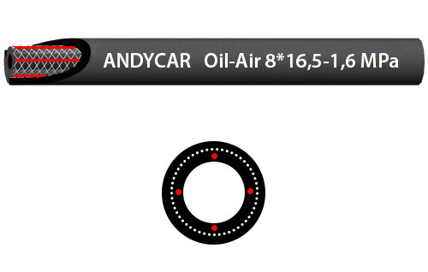

Внешний вид шланга:
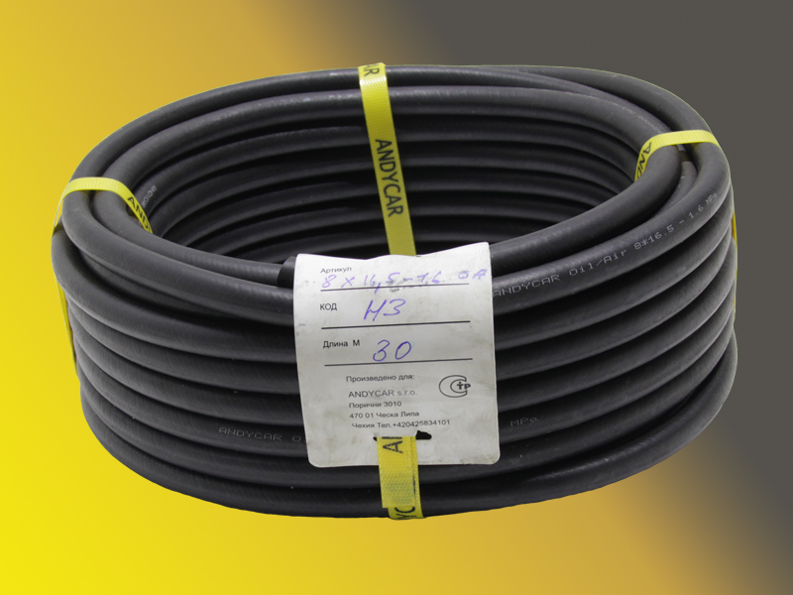

Условия хранения и ухода:
Общие условия эксплуатации:
Необходимо подавать жидкость в шланги под давлением, не превыщающим рабочее давление. Изменение рабочего давления необходимо проводить постепенно, чтобы шланги не подвергались ударному давлению. Шланги нельзя надламывать и передавливать. Необходимо исключить волочение шлангов через острые поверхности. Для работы со шлангами большой длины желательно использовать барабан или лебедку. Необходимо регулярно выполнять осмотр шланга на предмет надрывов. Все шланги необходимо регулярно проверять с точки зрения эксплуатационной безопасности. При повреждении шланга его необходимо заменить по соображениям безопасности.
Условия хранения:
Место хранения шлангов должно быть холодным, сухим и проветриваемым. Хранение в незащищенном от атмосферных явлений помещении не допускается. В отопляемом помещении необходимо хранить шланги на расстоянии не менее 1 метра от источника тепла. Нежелательно хранение во влажных помещениях. Не допускается попадание прямых солнечных лучей.
Важно: При применении рукавов в условиях эксплуатации, отличных от указанных в данном сертификате, и не соблюдении условий хранения и ухода, производитель не гарантирует безопасность применения данных шлангов.

